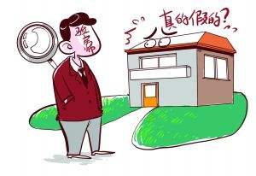

**验房注意事项：**

需要准备的验收工具：

1、验房小锤：用来检查墙面、地面、窗台空鼓。

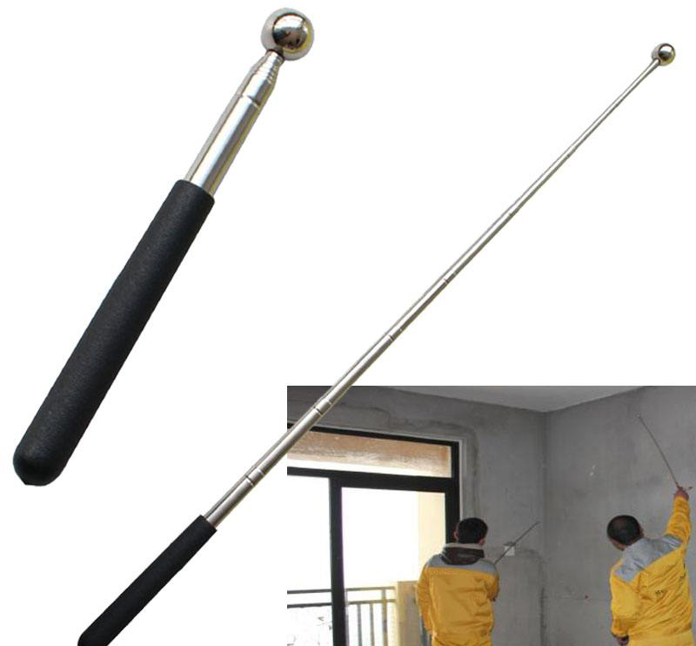

2、稍大一点的水桶：用来检查地漏、排水管是否通畅。

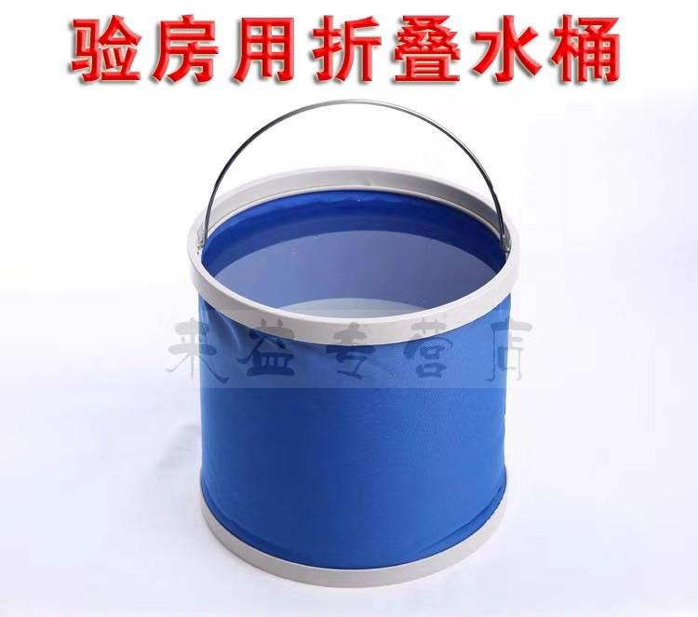

3、卷尺：用来检查房屋净高等。

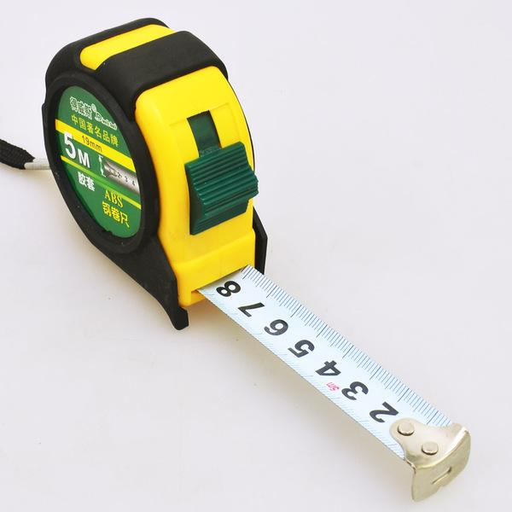

4、验电插头：用来检查插座有无脱线、不通。

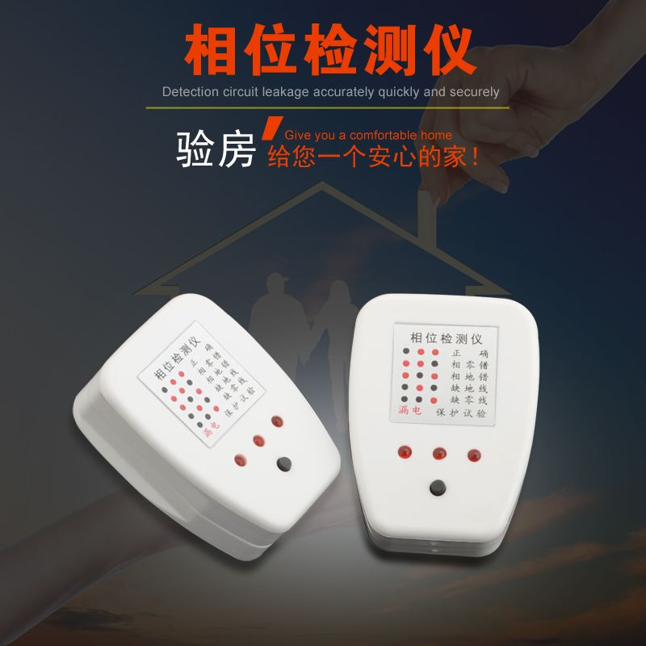

5、网球：用来检查排污管道有无障碍物。有显示日期功能的相机(带闪光灯)，律师建议最好用光学相机—用于房屋 有问题时留影取证。正常验收房子时间一般是持续2-3个钟头，建议早晨8：30去或下午2：00去。有条件的可请专业人员帮验房。

**验房注意事项**

**1、看合同核面积**

看实际设施是否与买卖合同上注明的设施、设备的品牌、数量相符，是否有遗漏；确认售楼合同附图与现实是否一致，结构是否和原设计图相同，房屋面积是否经过房地产部门实际测量，与合同签订面积是否有差异。

【提示】：查看售房合同，一般如与实际测量面积误差在3%之内，不予考虑，误差超过3%的，以双方签订合同的赔偿约定为准。建议约定房屋面积与实际测量面积误差为2%，最好不超过5%。

**2、用卷尺测层高**

自备5米卷尺用5米卷尺测量一下楼宇的层高，看是否与合同相符。

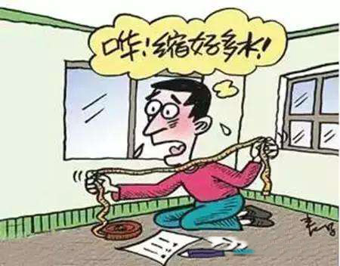【提示】：最好记在自己的小本子上，同时把一些验收房子的数据和问题写在物业公司提供的纸张上。

**3、查下水看漏堵**

自备塑料袋、沙子、1只塑料脸盆验收下水情况：先用面盆盛水，再向各个下水处灌水，分别是台盆下水、浴缸下水、马桶下水、厨房和卫生及阳台地漏等，基本是每个下水口应灌入两盆水左右，应听到咕噜噜的声音，且表面无积水。也可打开水龙头，尽可能让水流大一点、急一点，一来看水压，二来试试排水速度。 另外需要特别检查一下卫生间地面是否渗漏、是否存水。建议可以用塑料袋装满沙子放在地漏上，然后在卫生间蓄一些水，浅浅就行了(约高2厘米)，24小时后，到对应的下层卫生间，看其顶部是否有渗漏。如与上层住户同时进行，也可检测自家卫生间的顶部是否渗漏。检查卫生间地面是否存水，用塑料脸盆将卫生间蓄一些水，然后放水，看地面是否有积水现象。合格的地面不应有积水存在，下水畅通。

【提示】：做好这些后，确认没问题，要尽快将这些突出下水(如台盆下水、浴缸下水、马桶下水)拿一塑料袋罩着水口，再加以捆实，而像地漏等下水需要塞实，以防装修时垃圾进入，堵住管道。

**4、榔头轻敲听空裂**

自备1只小榔头，用它轻轻敲一敲墙面、地面装饰面层，用于验收房子墙体与地面是否空鼓。若听到“空空”的声音，就是各面层与墙(地)面接触有缝隙，需要返工；若听到沉闷的碰击声，则表明它们接触良好。

【提示】：如有空鼓，一定要物业人员尽快修复，否则在装修中会很容易打穿楼板，妨碍邻里关系。

**5、墙面不滴水无裂缝**

仔细检查墙体的平整度，看一下墙面是否有渗水、裂缝现象，特别是查看一些墙体是否有水迹，如顶面、外墙等地方，如有的话，务必尽快查明原因。

【提示1】：阳台裂缝危险大。一般而言，墙面的裂缝大多不是结构裂缝，危险性不大。房屋的结构问题常出现在阳台，万一发现房间与阳台的连接处有裂缝，很有可能是阳台断裂的先兆，一定要立即通知相关单位。

【提示2】：若买的是顶层，一定要查看各个房屋的顶面有无雨水渗漏的痕迹。

【提示3】：特别留意如果是冬天房间里的墙面有结露现象，那么这个墙面的保温层肯定有问题。

**6、门窗灵活听隔音**

试试门窗开启是否灵活，目测门与门框、窗与窗框的各边之间是否平行，关上门窗听听隔音效果，同时也了解了它们的密封程度。

【提示】：为了防水，卫生间的门须离地面预留1.5厘米。

**7、拉断电闸看分路**

拉断电闸后看户内是否完全断电，分别检查各个分闸是否完全控制各分支线路。最好用万用表测量各个强弱电是否畅通。

【提示】：另外别忘了打开电话、电视的线路接口，用力拉一拉，看一下插座的牢固程度，看是否虚设。

**验房工具**

1、1只塑料水桶或大可乐的瓶子(通水)--用于验收下水管道、地漏是否堵塞，做闭水实验。

2、1只小榔头或小钢球(轻敲或滚动)--用于验收房子墙体与地面是否空鼓。

3、1只塞尺--用于测裂缝的宽度。

4、1只5米卷尺--用于测量房子的净高。

5、1只万用表---用于测试各个强电插座及弱电类是否畅通。

6、1只计算器---用于计算数据。

7、1只笔--用于签字。

8、1把2米长的靠尺—用于测量墙面平整度。

9、1个红外线水平仪—用于测量墙顶面水平度和垂直度。

10、1把水平尺—用于测量地面水平度。

11、废旧报纸、打火机—用于测试厨房、卫生间烟道和风道是否通畅。

12、电笔、相位仪—用于测试电话是否通畅、相位是否正确

13、小镜子—用于看隐蔽的位置。

**验房项目**

入户门

1、门框检查：门框安装是否牢固周正，门框与墙体连接是否密闭严实，门面有无开裂、破损、垂直度等情况。

2、门扇检查：门扇有无变形、开裂问题，漆面有无流坠及漏刷和磕碰、表面是否平整，有无明显划痕，距离地面是否考虑预留地面装修。

3、门锁检查：门锁安装是否牢固，均匀锁紧，钥匙插拔是否平滑、锁芯转动是否灵活，锁孔位置是否正常。

4、开启检查：门开启、关闭是否平稳，有无异常阻力及磨损，门锁紧后是否稳固、无晃动。

5、门把手检查：安装是否牢固，旋转时有无异常阻力，表面有无缺损、变形。

6、门轴检查：是否完整牢固，转动平稳。

7、门配件：检查门体和各种五金配件是否齐全、牢固。

8、户门密封性：检查是否密封。

塑钢门窗

1、门窗是否在安装时出现开焊、断裂现象，表面是否被划伤。

2、五金配件是否齐全，安装位置是否正确，使用是否灵活，平开、推拉或旋转门窗的开关部件均应关闭严密。

3、门窗框与墙体连接要牢固，固定片的螺钉间距应小于或等于60厘米；玻璃安装不能出现松动现象，单层玻璃不得直接接触型材。

4、塑钢等门窗具有热胀冷缩的特性，一般塑钢门窗的胀缩值可达1厘米以上，所以安装时门窗与墙体界面间的密封必须是弹性密封，不得用水泥砂浆嵌缝，而应当使用防寒毡条、泡沫塑料、有机硅泡沫密封剂、聚氨酯发泡剂等弹性材料填嵌饱满；窗框与窗扇之间结合要严密，窗扇密封条接头处应没有明显缝隙；玻璃密封条与玻璃及玻璃槽口的接触应平整，不得卷边、脱槽，压条必须与玻璃全部贴紧，压条与型材的接缝处应无明显缝隙，接头缝隙应小于或等于1毫米。

5、安装误差是否超标，窗框应横平竖直、高低一致：对角线长度在2米以内，误差应小于3毫米；对角线长度大于2米时，误差应小于5毫米。窗高2米以内，垂直度误差应小于2毫米；窗高大于2米时，误差应小于3毫米。

6、是否排水通畅，外框下框和轨道根应钻排水孔，位置要准确，同时还要通畅，窗台上还应做流水坡，有无滴水线。

7、塑钢门窗内部是否加钢(吸铁石检查)。所有推拉门窗下部是否有防撞块，防撞块是否过短；门窗推拉是否灵活，门窗上的把手开关是否灵活，是否安装牢固。

8、 所有外开门窗开关是否灵活，风撑部位是否固定牢固，有无严重生锈情况；门窗上的把手开关是否灵活，是否安装牢固。

9、 检查所有门窗是否有安装歪斜情况，表面是否划痕、污渍、变形较多，门窗关闭时是否关闭不严、漏缝，门窗玻璃是否安装密封到位，门窗框与墙体交接部位是否有漏缝、开裂情况。

10、 部分需要安装安全玻璃的门窗是否安装安全玻璃：1、查看玻璃上的3C标识。2、需要安装安全玻璃的部位：7楼或7楼以上外开窗；面积大于1.5平米的玻璃或玻璃底边离最终装饰面小于50cm的固定玻璃；阳台护栏玻璃(5米以上钢化夹胶)

11、 如1楼或顶楼安装窗磁、门磁，则检查是否影响门窗扇的正常开关和推拉，及窗磁门磁是否能起到真正的安防作用(查看线路是否易从门窗外侧剪断)。

12、 检查所有门窗窗框附近墙面有无渗水情况。需要安装安全护栏的窗户，安全护栏是否安装到位，安装是否牢固。

13、检查所有玻璃表面是否有划伤、破损情况，门窗上是否安装中空玻璃，中空玻璃是否有漏气情况，没有安装中空玻璃的，则要求提供相关设计说明。

墙顶面

墙面基层处理不当，即便乳胶漆或壁纸再好，墙面也难免会出现开裂、掉粉、起泡等一系列头痛问题。涂料裂缝、墙纸翘边、墙布发霉等质量问题。

1、查验墙面的垂直度和平整度：墙面除了要检查其平整度之外，还要查验墙面是否垂直，是否有倾斜的问题出现。墙面的平整度和垂直度除了用目测之外还可以通过靠尺和角尺等工具来检验。

2、查验墙面是否有裂纹和空鼓问题：墙面的裂纹可以直接目测到，墙面的空鼓需要用质检锤敲击才能检测出来。

3、检查墙面是否方正：两个相邻墙面是否成90度角，这个可以用角尺来检验；两个相对的墙面是否平行等。

4、查验墙面阴阳角是否顺直：墙面的阴阳角(墙角外阳里阴)验收时需要仔细检查墙面的阴阳角是否顺直。

5、查验隐蔽墙面抹灰工程：检查墙面是否有石灰爆点(麻点)或泛碱；在墙面基层处理的时候，生石灰没有发酵完全、基层材料搅拌不均或是增添的化学添加剂过多或搅拌不均都会造成墙面有麻点或泛碱出现。

6、检查墙面是否有水迹或结雾现象：墙面出现水迹或结雾现象尤其是卫生间的墙面较为常见，出现这种情况可能是防水没有做好，同时还需要考虑楼上是否有漏水情况。

水电

1、检查强电箱内部回路有无做标识，标识是否有遗漏或标错(相位仪检测)，漏电保护是否正常工作(手动或相位仪检测)。

2、检查弱电箱内3线是否进户(宽带、电话、AV)，如合同有约定安装智能模块，则查看智能模块是否安装。

3、检查强、弱电箱面板及箱体有无安装牢固。

4、检查所有插座相位是否正常(相位仪检测)，插座位置是否有不合理的情况，卫生间及阳台等需要插座表面安装防溅盒的，防溅盒是否安装到位。

5、 检查水路有无进户，所有下水、地漏是否通畅。

6、 检查地面有无管线弹线标识。

厨房

1、检查墙顶地面空鼓、开裂、起沙、露筋(钢丝网)、渗水、平整度情况。

2、检查厨房入口地面有无干湿分区线，分区线高度是否达到3cm，墙地面防水情况。

3、检查烟道管身有无裂缝，单向止阀是否安装到位，阀门开关是否灵活，阀门位置是否影响后期装修吊顶高度。(最低中心间距2.4米高)

4、检查煤气表是否进户，煤气表是否有支撑。煤气管位置与厨房其他设施有无冲突(如单向止阀，下水管等)，煤气管底部是否做了软性填充、有无设置套管。

5、检查厨房开间、进深有无超过允许范围的偏差(2cm以内)；有梁部位，梁上有无大小头误差，窗台面及两侧窗框墙体有无大小头误差(5mm以内)。

6、如墙面设置排风孔，且能看见孔洞内部结构时，检查内部钢筋有无被打断情况

7、检查下水管固定件是否安装牢固，下水管管身有无破损开裂情况，下水管检修口是否缺检修盖，下水管顶部是否有水渍，如有防火要求的楼层，下水管顶部是否安装防火圈，防火圈是否有脱落或安装不牢固情况。

8、用纸卷点火后灭火冒烟，放在烟道口下方十公分左右，看烟是否上升到烟道口立即拐弯吸走。

9、用冒烟的纸卷放到报警装置附近，看报警装置是否灵敏动作，报警声光提示同时关闭进气电磁阀。如果不能动作，及时修复；

卫生间

1、检查墙顶地面空鼓、开裂、起沙、露筋(钢丝网)、渗水、平整度情况。

2、检查卫生间入口地面有无干湿分区线，分区线高度是否达到3cm，墙地面防水情况。

3、检查卫生间开间、进深有无超过允许范围的偏差(2cm以内)；有梁部位，梁上有无大小头误差，窗台面及两侧窗框墙体有无大小头误差(5mm以内)。

4、如墙面设置排风孔，且能看见孔洞内部结构时，检查内部钢筋有无被打断情况。

5、检查下水管固定件是否安装牢固，下水管管身有无破损开裂情况，下水管检修口是否缺检修盖，下水管顶部是否有水渍，如有防火要求的楼层，下水管顶部是否安装防火圈，防火圈是否有脱落或安装不牢固情况。

6、如卫生间内有隔墙，且顶部有下水管穿过隔墙，则在隔墙穿管部位应预留套管。

7、检查马桶坑距是否会影响后期马桶安装。

8、检查等电位端子箱面板是否安装牢固，内部是否缺连接端子及镀锌扁铁。

9、检查地面坡度朝向是否正确以及下水地漏等设施有无缺失或破损情况。

10、检查顶部下水管高度是否过低，会不会影响后期吊顶高度。

11、厨卫间在地面空鼓修复完毕后做一次24小时的蓄水试验。

12、应在吊顶下留通风口。留在吊顶上面时要用手灯查看是否具备安装性，同时用上法测抽力。烟道、通风口中用手电查看是否存有建筑垃圾。

客餐厅

1、检查墙顶地面空鼓、开裂、起沙(地面)、露筋(钢丝网)、吐锈、渗水、平整度情况。

2、检查客餐厅开间、进深、净高有无超过允许范围的偏差(2cm以内)；有梁部位，梁上有无大小头误差，窗台面及两侧门窗框墙体有无大小头误差(5mm以内)。

3、检查客厅空调孔位置是否合理，有无倒返水情况，室外机位置是否合理。

4、检查外墙保温情况。

5、检查外墙渗水情况。

阳台、露台

1、检查墙顶地面空鼓、开裂、起沙(地面)、露筋(钢丝网)、吐锈、渗水情况。

2、检查阳台、露台护栏高度是否达到规范要求(7楼以下：1.05m，7楼以上：1.10m)。

3、检查阳台地面坡度朝向是否正确以及下水地漏等设施有无缺失或破损情况。

4、如露台上有烟囱，则检查烟囱高度是否高过室内门窗的上延。

5、检查阳台、露台是否与隔壁住户间留有公共通道或易于攀爬、翻越的设施(公共安全隐患的存在)。

